Những điều cần biết về học tiếng anh cho trẻ em mẫu giáo
Có rất nhiều bé được cha mẹ cho học các lớp tiếng anh cho trẻ em từ khi còn nhỏ. Tuy nhiên, việc học ngoại ngữ ở độ tuổi 3 đến 5 tuổi là giai đoạn khá nhạy cảm. Bởi thời điểm này các bé vẫn đang hoàn thiện tiếng Việt mỗi ngày. Vậy khi con học tiếng anh cho trẻ mầm non, phụ huynh cần biết những điều gì?
Trẻ em mầm non – Giai đoạn “vàng” của sự phát triển ngôn ngữ
Các nghiên cứu khoa học đã chỉ ra rằng từ 3 đến 5 tuổi (độ tuổi mẫu giáo) là giai đoạn “vàng” của sự phát triển ngôn ngữ. Nhiều chuyên gia ngôn ngữ còn khẳng định đợi bé 7 tuổi mới học tiếng anh là quá trễ. Theo đó, giai đoạn 3 – 5 tuổi là thời điểm lý tưởng để bé học tiếng anh cho trẻ mầm non.
Nhiều người ví bộ não của trẻ mầm non như một miếng bọt biển. Nếu được tiếp xúc với tiếng anh càng sớm, miếng “bọt biển” này “thấm hút” càng tốt. Từ những nghiên cứu và kết luận khoa học, ngày càng nhiều phụ huynh cho con học tiếng anh từ rất sớm. Cũng có vô số chương trình học tiếng anh cho trẻ mầm non ra đời.
Để tận dụng “thời điểm vàng” này, phụ huynh nên tìm hiểu và lựa chọn những chương trình chất lượng, những trung tâm tiếng anh thiếu nhi uy tín. Vì đây là lúc xây những “viên gạch” ngôn ngữ đầu tiên tạo “nền móng” vững chắc cho quá trình học tiếng anh sau này của trẻ.

Có nên cho con học tiếng anh sớm là phân vân của nhiều phụ huynh
Dạy bé với nhiều hình thức khác nhau
Độ tuổi của trẻ mẫu giáo là thích khám phá và tìm tòi. Nên nếu áp dụng một phương pháp học dễ khiến trẻ chán nản và không tập trung. Do đó, nhiệm vụ của giáo viên và phụ huynh là thay đổi và cập nhật cách học mới nhất. Chính sự sáng tạo này giúp trẻ hứng thú và tiếp thu tiếng anh tốt hơn.
Theo đó, khi dạy bé bảng chữ cái tiếng anh, thay vì học thuộc lòng một cách gượng ép thì giáo viên có thể thay bằng bài hát về bảng chữ cái. Hoặc bạn cũng có thể cho bé tô màu các chữ cái hoặc học qua những hình ảnh thú vị.
Bên cạnh đó, bạn cần cho bé tiếp xúc với tiếng anh nhiều hơn. Bằng cách cho bé xem phim hoạt hình, nghe những bài hát thiếu nhi bằng tiếng anh, kể những câu chuyện cổ tích bằng tiếng anh cho bé,… Khi bé tiếp xúc với tiếng anh thường xuyên, trình độ của bé sẽ thay đổi rõ rệt đấy.

Kiên trì cùng trẻ tiếp thu tiếng anh cho bé mẫu giáo
Trẻ em khi mới bắt đầu học tiếng anh giống như một tờ giấy trắng. Vì vậy, cha mẹ cần kiên nhẫn nếu muốn con tiếp thu kiến thức một cách có hiệu quả. Bởi nếu cha mẹ nóng vội muốn con phải biết nói tiếng anh lưu loát sẽ khiến con vô tình chịu áp lực. Điều đó khiến việc học tiếng anh của con cũng không đạt được kết quả như mong muốn.
Bởi vậy, kiên trì thực sự là điều cần thiết khi dạy con học tiếng anh. Bạn có thể áp dụng những phương pháp ở trên để giúp con tiếp thu tiếng anh hiệu quả.

Học tiếng anh cho trẻ mầm non – Đã học là phải vui
Nhiều người cho rằng, không nên đặt gánh nặng học hành lên con trẻ từ quá sớm. Lứa tuổi mẫu giáo các bé chỉ cần quan tâm đến hai nhiệm vụ chính là ăn và chơi. Thông qua các hoạt động vui chơi hàng ngày, bé khám phá và học hỏi thế giới. Vì vậy, học tiếng anh cho trẻ mầm non theo cách của người lớn sẽ không phù hợp.
Khi cho bé mẫu giáo học tiếng anh, đã học là phải vui. Vì các bé trong độ tuổi này còn ham chơi, ưa vận động, thích môi trường vui vẻ, nhiều hoạt động hấp dẫn. Các cô cậu nhóc này chưa có khả năng tập trung theo những gì người lớn mong muốn. Chỉ khi được học mà chơi, chơi mà học bé mới cảm thấy hứng thú. Việc này giúp con không chịu nhiều áp lực mà tiếp thu kiến thức hiệu quả hơn.
Học tiếng anh cho trẻ mầm non cần phải vui với nhiều hoạt động hấp dẫn

Học chuẩn ngay từ đầu
Giọng đọc chuẩn Mỹ, Anh, Úc hay Sing không quan trọng. Vấn đề là phát âm tiếng anh phải đúng chuẩn. Có nghĩa là bạn nói “human”, người nghe hiểu đó là “human” chứ không phải là “woman” hay từ khác. Do đó, phát âm đúng ngay từ đầu thực sự quan trọng. Bởi nếu bé phát âm sai sẽ rất khó sửa sau này.
Bên cạnh đó, không phải phụ huynh nào cũng đủ trình độ và kỹ năng chuyên môn để dạy con học đúng chuẩn. Do đó, cách tốt nhất là nên cho bé học tiếng anh với người bản xứ để phát âm của bé chuẩn hơn. Đây cũng là cách học tiếng anh cho trẻ mầm non được nhiều phụ huynh áp dụng. Bạn có thể tìm đến những trung tâm uy tín, chất lượng để giúp con nhanh chóng tiến bộ.
Vậy trung tâm ngoại ngữ nào giúp con bạn học tiếng anh chuẩn như trẻ âm bản xứ? Hãy đọc tiếp bài viết này nhé!

Học tiếng anh chuẩn như trẻ em bản ngữ với YOLA Dolphin
Đối với ngôn ngữ tiếng anh, bộ não của bé lúc này như một “tờ giấy trắng”. Nếu những nét vẽ đầu tiên đẹp, bé sẽ có một bức tranh ngôn ngữ đẹp trong tương lai. Ngược lại, nếu có quá nhiều lỗi và các vết tẩy xóa, đó sẽ là bức tranh không hoàn hảo. Vì vậy, phụ huynh cần tạo điều kiện để con học tiếng anh chuẩn như trẻ em bản ngữ.
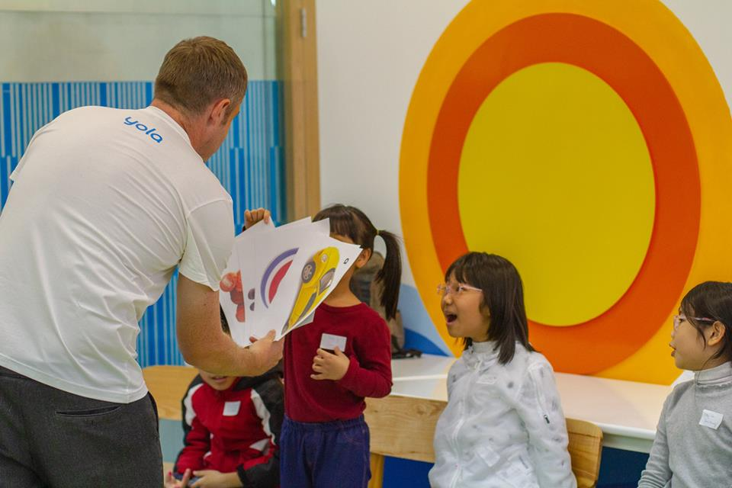
Học tiếng anh với người bản xứ là sẽ giúp con tiếp thu tiếng anh nhanh chóng
Cách hiệu quả nhất là để bé được học cùng những giáo viên bản ngữ. Trẻ em bản ngữ học tiếng anh từ chính những người thân của chúng. Trẻ em Việt Nam nếu được học với giáo viên bản ngữ sẽ biết cách phát âm, nhấn trọng âm và dùng ngữ điệu như người bản ngữ.
Các bậc phụ huynh có biết đâu là trung tâm tiếng anh cho trẻ em “ghi điểm” nhất với các bậc cha mẹ hiện nay không? Tổ chức giáo dục YOLA mang đến những chương trình tiếng anh cho độ tuổi mẫu giáo. Chinh phục được cả những phụ huynh khó tính nhất.

Tại sao con bạn nên học tiếng anh tại YOLA?
Đội ngũ giáo viên của YOLA gồm cả người Việt Nam và người bản ngữ. Giáo viên người Việt sẽ giúp bé vượt qua những bỡ ngỡ ban đầu khi mới làm quen với tiếng anh. Giáo viên bản ngữ giúp bé được hòa mình vào môi trường sử dụng tiếng anh chuẩn. 100% giáo viên đều được tuyển chọn kỹ qua các bài thi năng lực tiếng anh chuẩn hóa, các bài kiểm tra năng lực giảng dạy theo chuẩn quốc tế.
Mỗi giờ học ở trung tâm đều có những hoạt động và trải nghiệm thú vị đang chờ bé khám phá. Các bé sẽ được học tiếng anh cho trẻ mầm non qua những trò chơi, hoạt động sáng tạo, hoạt động nghệ thuật. Thông qua đó, bé vừa thể hiện được năng khiếu bản thân, vừa khơi dậy được niềm đam mê tiếng anh.

